# 微服务的概念

微服务是一种分布式系统的架构风格,将庞大的单体架构拆分成多个可以独立维护和部署的个体服务.就像RESTFUL风格的地址栏一样,只是一种设计方式.

没有一种说法要是用什么样的技术就是微服务,微服务只是制定了设计原则:

1. 服务尽可能小
2. 可独立部署
3. 自动化运维

# 微服务的难题

## 拆分

对于常用的单体架构来讲,我们经常把不同的模块拆分成几个maven工程,但是微服务的拆分并不是说把一个程序分成几个maven包而已,而是要分成独立的应用程序,让每个程序都能独立运行.然后对外提供api接口来实现程序之间的调用.

服务的拆分要注意拆分力度,并不是说每一个模块就是一个服务(比如对我们监控策略系统来说:把监控模板做成一个服务, 监控指标做成一个服务,监控对象又做成一个服务),这样会导致服务非常多,而且服务与服务之间的交互过于频繁,架构难度会非常高.

微服务的拆分并没有一个具体的标准,要根据自身项目进行选择.

例如监控策略项目可以拆分成如下几个服务

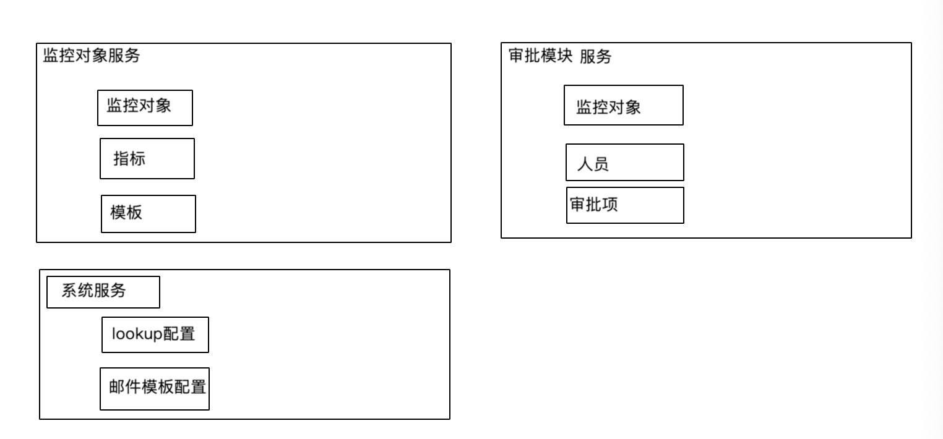

## 事务

微服务的事务是非常难的问题, 所以微服务架构在处理事务的时候要尽量避免分布式事务.

下面是一个涉及到分布式事务的场景.

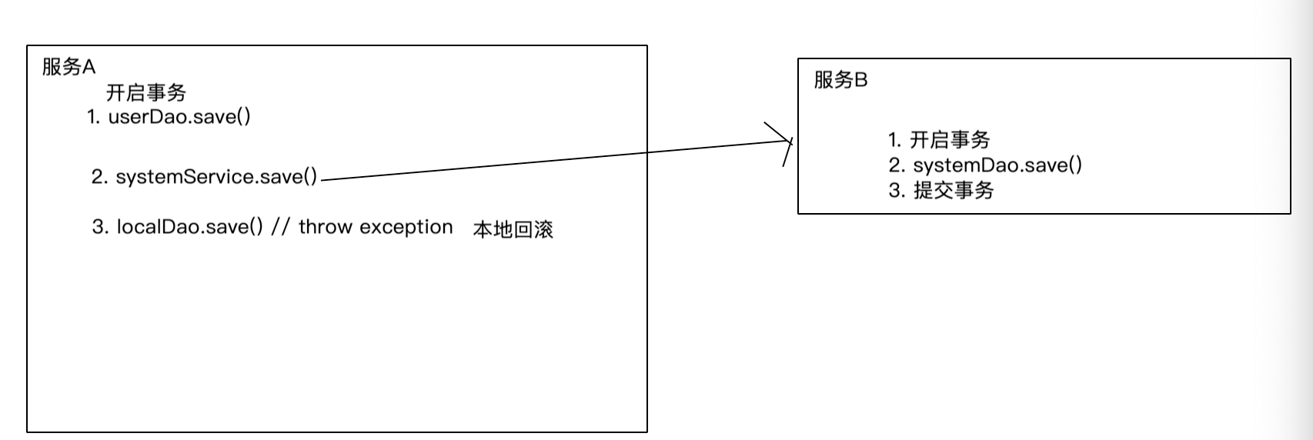

使用消息最终一致性处理步骤如下:

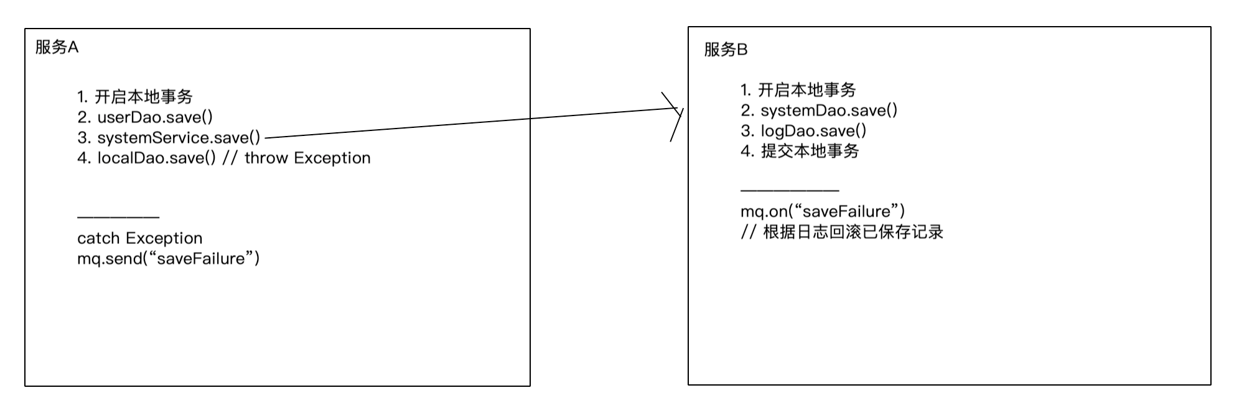

分布式事务环境多种多样,业务也要复杂的多,以上只是一种思路.

## 查询

# 基于SpringCloud的微服务架构

